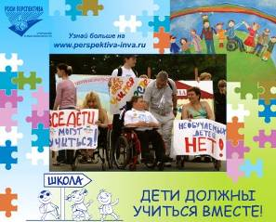

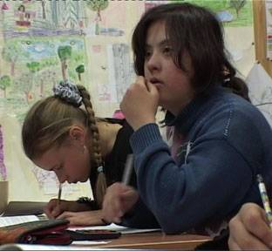



ИНКЛЮЗИВНОЕ ОБРАЗОВАНИЕ
«Дети должны учиться вместе»

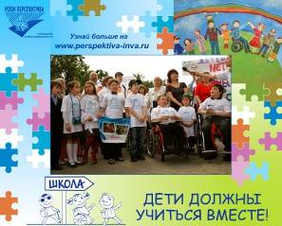

МБОУ СОШ № 4
ст. Атаманской
2013-2014 учебный год

Что дает инклюзивное образование?
- Новый социальный подход к инвалидности
- Приветствует разнообразие
- Рассматривает различие между людьми как ресурс, не как проблему
- Личностное развитие и социальные навыки
- Развитие самостоятельности и самоопределения
- Развивает равные права и возможности вместо дискриминации


Ценности инклюзивности

- Каждый имеет право высказываться и быть услышанным
- Каждый имеет право принадлежать к обществу и быть его частью
- Каждый имеет право на образование и обучение в течение жизни
- Каждый имеет право на дружбу и значимые отношения
- Каждый имеет право на полноценную жизнь

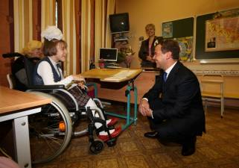

ИНКЛЮЗИВНОЕ ОБРАЗОВАНИЕ

- Признает, что все дети могут учиться.
- Работает над улучшением
образовательных структур,
систем и методик
для обеспечения потребностей ВСЕХ детей.
- Является частью большой стратегии
по созданию инклюзивного общества.
- Является динамичным процессом, который постоянно в развитии.



